新竹市體育會滑輪溜冰委員會

◆主辦單位：新竹市體育會滑輪溜冰委員會
◆上課時間：每梯次共五堂課，上午9:00~ 11：00(120分鐘)
第一梯次109年7月20日～ 7月24日 | 第四次109年8月10日～ 8月14日
第二梯次109年7月27 日～ 7月31日 | 第五次109年8月17 日～ 8月21日
第三梯次109年8月03日～ 8月07日 | 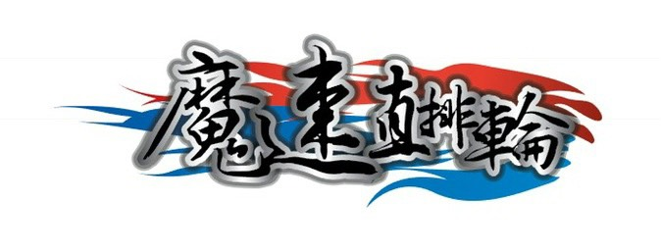  第六次109年8月24日～ 8月28日
◆上課地點：新竹市民富國小學務處前廣場(幼兒園旁樹屋廣場)
◆招收對象：國小學童、幼兒園學童 初學或已學過 皆可參加 10人以上開班
◆報名費用辦法：每梯費用2000 元
◆執教師資：本團隊有教育部體育署中華民國 滑輪溜冰協會 教練 裁判證
朱啟維(小豬) 教練 從事滑輪溜冰運動 教學 共19年 0936–273087，Line ID:denny0408
陳穎立(阿立) 教練 從事滑輪溜冰運動 教學 共28年 0928–206112，Line ID:0928206112
魔速直排輪工作室 ：新竹縣竹北市光明十街65號﹝需預約﹞ Facebook 搜尋魔速直排輪.
◆課程內容：
初 級 動 作 | 進 階 動 作 | 高 階 動 作
V形踏步行走、轉身、滑行 | 前溜蛇形[壓刃S] | 單足S形[腳錐S形]
轉圈剎車‧大字形剎 | 後溜踏步‧後溜推刃 | 前 後T字剎車
前進八字推滑‧前進蹲滑 | 後葫蘆溜﹝腳錐葫蘆形﹞ | 雙足轉3[腳尖腳跟轉身]
大字形轉彎‧前雙腳S形溜滑 | 後雙腳溜S形﹝腳錐後S形﹞ | 後溜蛇行‧後溜弓箭步
前溜葫蘆形﹝腳錐葫蘆形﹞ | 後雪脈剎車 | 前溜剪冰轉彎
前溜推刃、弓箭步推刃 | 前溜轉後溜、後溜轉前溜 | 前溜交叉[腳錐交叉]
雪脈剎車 | 單腳滑行 | 前溜基本跳遠 跳高
★ 實際教學內容及課程進度，教練會視學員程度及學習情形在行調整‧
★ 初學與已學過之學員，教練會依程度分級授課。
★ 初學學員課程學習完畢，保證學員皆可靈活滑行、剎車及各項的基本轉向轉彎。

學員姓名： |  | 家長姓名： |  | 聯絡電話：
第一梯次 | 第二梯次 | 第三梯次 | 第四梯次 | 是否要購買裝備，要□不要□
第五梯次 | 第六梯次 |  |  | 找教練買鞋可省去一半挑鞋問題
*參加梯次請直接○圈上 (可以重複選擇) *7/10截止前交到學務處給温老師

